**ĐẠI HỌC QUỐC GIA TP. HỒ CHÍ MINH**

**TRƯỜNG ĐẠI HỌC CÔNG NGHỆ THÔNG TIN**

**KHOA KỸ THUẬT MÁY TÍNH**



**BÁO CÁO THỰC TẬP**

HỌ TÊN SINH VIÊN: CHÂU TRÍ ĐẠT

MSSV: 13520191

LỚP: KTMT2013

GVHD: Th.S TRẦN NGỌC ĐỨC

Tp. Hồ Chí Minh – 2017

**Lời mở đầu và cảm ơn**

Thực tập là quá trình quan trọng để giúp sinh viên làm quen với môi trường làm việc thực tế, có cơ hội áp dụng kiến thức đã học trong trường đại học vào công việc có tính chuyên nghiệp cao, giúp sinh viên tiếp cận và hiểu rõ hơn về công việc tương lai của bản thân.

Trong 12 tuần thực tập tại Công ty TNHH Thiết kế Renesas Việt Nam, em đã nhận được sự giúp đỡ nhiệt tình từ Ban lãnh đạo, các phòng ban, các anh chị đồng nghiệp, học được nhiều kiến thức, kỹ năng mới, đồng thời cũng nhận ra điểm yếu cần phải khắc phục của bản thân. Nhân đây, em xin gửi đến quý công ty lời cảm ơn vì đã tạo điều kiện tốt nhất cho em trong quá trình thực tập tại đây.

Bên cạnh đó, em xin cảm ơn quý thầy cô Khoa Kỹ thuật máy tính, những người đã cung cấp rất nhiều kiến thức, kỹ năng cần thiết cho em trong quá trình thực tập thực tế. Tiếp theo, em xin gửi lời cảm ơn của mình đến thầy Trần Ngọc Đức, người đã giúp đỡ và hướng dẫn em hoàn thành kỳ thực tập này.

Cuối cùng nhưng không kém phần quan trọng, em xin cám ơn anh Nguyễn Phan Thiện Bách, nhóm trưởng, cùng toàn thể các anh trong nhóm đã giúp đỡ em hoàn thành kỳ thực tập này.

Tp Hồ Chí Minh, 12, 2017

Người viết báo cáo

Châu Trí Đạt

**MỤC LỤC**

CHƯƠNG 1. TỔNG QUAN VỀ CÔNG TY THỰC TẬP 5

1.1 Thông tin khái quát: 5

1.2 Tầm nhìn và nhiệm vụ (Vision & Mission): 6

1.2.1 Tầm nhìn (Vision): 6

1.2.2 Nhiệm vụ (Mission): 6

1.3 Mục tiêu hoạt động: 7

1.4 Sơ đồ tổ chức: 7

1.5 Thành tựu: 8

CHƯƠNG 2. QUÁ TRÌNH THỰC TẬP 9

2.1 Mô tả công việc: 9

2.2 Phương pháp làm việc: 9

2.3 Quá trình làm việc và kết quả: 9

2.3.1 FIT – Firmware Integration Technology 9

2.3.2 Tìm hiểu và làm quen với e2 studio: 12

2.3.3 Hardware Manual (RX64M, RX65N Group, RX231 Group) 16

2.3.4 CMT FIT Module Demo 17

2.3.5 DA FIT Module Demo 17

2.3.6 Tìm hiểu FreeRTOS 18

2.3.7 Porting, Test FreeRTOS Demo kết hợp FIT trên RX65N 20

CHƯƠNG 3. KẾT QUẢ ĐẠT ĐƯỢC 21

3.1 Kiến thức: 21

3.2 Kỹ năng: 21

3.3 Kinh nghiệm thực tế: 21

CHƯƠNG 4. KẾT LUẬN VÀ ĐỀ NGHỊ 21

4.1 Kết luận: 21

4.2 Đề nghị: 21

TÀI LIỆU THAM KHẢO 22

**Danh mục hình ảnh trong báo cáo**

Hình 1.1 Trụ sở chính Tập đoàn Renesas tại Nhật Bản 5

Hình 1.2 Trụ sở Công ty TNHH Thiết kế Renesas Việt Nam 6

Hình 1.3 Đại diện Renesas Việt Nam và ban tổ chức trao Giải Nhất cuộc thi AMO2017 8

Hình 2.1 Mô tả cơ bản về FIT 10

Hình 2.2 Cấu trúc thư mục module FIT 11

Hình 2.3 CMT FIT Module Folder 11

Hình 2.4 GPIO FIT Module Folder 11

Hình 2.5 Minh họa chuyển MCU từ RX111 sang RX63N 12

Hình 2.6 Hiển thị bộ nhớ đã dùng 13

Hình 2.7 Thêm code vào chương trình 14

Hình 2.8 Các dòng chip được hỗ trợ 15

Hình 2.9 Chọn FIT Configurator trong menu Renesas Views 16

Hình 2.10 Chọn các mục cần thiết trong giao diện FIT Configurator 16

Hình 2.11 CMT FIT Module demo application trên RX65N 17

Hình 2.12 DA FIT Module demo application trên RX65N 17

Hình 2.13 FreeRTOS Demo application on RX65N 20

**Danh mục bảng và sơ đồ trong báo cáo:**

Sơ đồ 1‑1 Sơ đồ tổ chức công ty RVC 7

Bảng 2.1 Công việc, kế hoạch thực hiện 9

**Danh mục từ viết tắt trong báo cáo**

|  |  |
| --- | --- |
| CMT | Compare Match Timer |
| DA | Digital Analog Converter |
| RTOS | Real-time Operating System |
| RVC | Renesas Design Vietnam Company Ltd,. |
| FIT | Firmware Integration Technology |
| GPIO | General Peripheral Input Output |

# TỔNG QUAN VỀ CÔNG TY THỰC TẬP

## Thông tin khái quát:

RENESAS Electronics Corporation là 1 trong những tập đoàn hàng đầu của Nhật Bản trong lĩnh vực thiết bị bán dẫn (semiconductor). Công ty thực hiện việc sản xuất, thiết kế và bán sản phẩm của mình trên hơn 20 quốc gia và vùng lãnh thổ trên toàn thế giới.

Là thành quả của việc sáp nhập giữa 2 công ty là NEC Electronics Corporation và Renesas Technology Corporation. NEC Electronics Corporation là công ty con của tập đoàn NEC ra đời vào tháng 11 năm 2002 chuyên sản xuất linh kiện bán dẫn còn Renesas là công ty được đầu tư hợp tác giữa Hitachi và Mitsubishi.

Do có lịch sử phát triển lâu đời và là thành quả sáp nhập của nhiều công ty lớn nên Renesas được thừa hưởng những công nghệ hiện đại nhất, tạo nên thế mạnh riêng cho công ty.

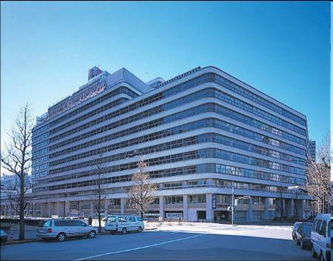

Hình 1.1 Trụ sở chính Tập đoàn Renesas tại Nhật Bản

Công ty TNHH Thiết kế Renesas Việt Nam - Renesas Design Vietnam Co., Ltd. thuộc tập đoàn Renesas Electronics, có trụ sở tại TP. Hồ Chí Minh, tự hào là công ty công nghệ cao đầu tiên trong lĩnh vực thiết kế bán dẫn (thiết kế phần cứng (SoC/IP/MCU) và phần mềm nhúng), được thành lập ở Việt Nam từ năm 2004. Là một công ty thiết kế phần cứng, RVC đã nghiên cứu, thiết kế các hệ thống vi mạch tích hợp (SoC) dùng cho điện thoại thông minh, máy tính bảng, và hệ thống giải trí trên xe hơi. RVC còn làm chủ các công nghệ thiết kế tiên tiến nhất thế giới từ 90nm, 45nm, 28nm, đến 16nm. Bên cạnh đó, RVC cũng cung cấp các giải pháp phần mềm tối ưu cho hệ thống giải trí trên xe hơi, xử lý đồ họa, hình ảnh, âm thanh, hệ thống định vị, hỗ trợ lái xe tiên tiến (ADAS) trên nhiều hệ điều hành khác nhau: FreeRTOS, Android, Linux, INTEGRITY, QNX,… RVC còn cung cấp các môi trường tích hợp phát triển phần mềm (IDE) như HEW, CS+, e2 studio cho khách hàng dễ dàng phát triển phần mềm trên nền tảng SoC và MCU của Renesas. Năm 2010 và năm 2014, RVC vinh dự nhận được bốn bằng khen của UBND TP. Hồ Chí Minh và Bộ Kế Hoạch và Đầu Tư cho những đóng góp của Công ty đối với sự phát triển kinh tế xã hội của TP. Hồ Chí Minh nói riêng, và Việt Nam nói chung.



Hình 1.2 Trụ sở Công ty TNHH Thiết kế Renesas Việt Nam

## Tầm nhìn và nhiệm vụ (Vision & Mission):

### Tầm nhìn (Vision):

Renesas creates leading semiconductor solutions that spark innovation for a connected world, building a trusted brand we can be proud of.

Renesas tạo ra giải pháp công nghệ bán dẫn hàng đầu giúp lan tỏa sự đổi mới cho một thế giới kết nối, tạo dựng nên một thương hiệu mà chúng ta có thể tự hào.

### Nhiệm vụ (Mission):

1. Drive progress toward a safer, healthier, greener, and smarter world.

Xây dựng một thế giới an toàn hơn, lành mạnh hơn, thân thiện với môi trường và thông minh hơn.

1. Deliver creative semiconductor solutions and support that meet and exceed customer expectations.

Cung cấp các giải pháp sang tạo cùng sự hỗ trợ tận tình thỏa mãn nhu cầu và sự mong đợi của mọi khách hang.

1. Strengthen our offering to customers in focus segments through strategic partnerships, alliances and acquisitions.

Tăng cường sự phục vụ cho khách hàng với trọng tâm là sự hợp tác, liên kết với các đối tác khác

1. Develop a global culture that encourages open communication, collaboration, and respect for diversity.

Xây dựng văn hóa toàn cầu nhằm thúc đẩy quan hệ, hợp tác cùng ủng hộ sự khác biệt.

1. Seek continuous improvement in everything we do.

Không ngừng tìm kiếm sự cải thiện trong mọi sản phẩm của công ty.

## Mục tiêu hoạt động:

Hiện tại, hoạt động kinh doanh của công ty bao gồm 2 mảng chính là phần cứng và phần mềm.

Trong mảng phần cứng, công ty tạo ra một quy trình thiết kế và phát triển phần cứng cao cấp, bao gồm RTL design, test, compile, placement and routing. Một số nghiên cứu trong lĩnh vực này là vi xử lý, vi điều khiển và mạch tích hợp cho hệ thống giải trí đa phương tiện, hệ thống công nghiệp.

Trong mảng phần mềm, công ty thiết kế và phát triển phần mềm nhúng cũng như kiểm thử và đánh giá phần mềm dựa trên các hệ thống liên quan, phát triển và tích hợp module phần mềm theo yêu cầu của khách hàng.

## Sơ đồ tổ chức:



Sơ đồ 1‑1 Sơ đồ tổ chức công ty RVC

Công ty bao gồm nhiều phòng ban liên kết lẫn nhau, mỗi phòng ban đều có nhiệm vụ chức năng cụ thể.

* Human Resources: Tổ chức, tuyển dụng, quản lý nguồn nhân lực…
* Finance & Accounting: Quản lý tài chính, lợi nhuận công ty, thuế, tiền lương nhân viên…
* Infrastructure: Quản lý tài nguyên cơ sở hạ tầng, trang thiết bị, an toàn lao động
* QA & Training: Đào tạo, bồi dưỡng kiến thức chuyên môn..

## Thành tựu:

Sau hơn 10 năm thành lập và hoạt động tại Việt Nam, RVC đã đóng góp 1 phần quan trọng vào sự phát triển của tập đoàn, cũng như đóng góp cho xã hội và góp phần làm thay đổi bộ mặt của TP Hồ Chí Minh trong lĩnh vực công nghệ bán dẫn. Mục tiêu của RVC là tạo sự hài lòng nhất cho khách hàng với công nghệ hiện đại.

Trở thành một trong những trung tâm thiết kế trên thế giới, RVC liên tục cải thiện chất lượng của đội ngũ hơn 600 kỹ sư, có thể tăng lên đến 1000 trong tương lai. RVC luôn đảm bảo khả năng của kỹ sư mới với khóa đào tạo cơ bản của mình. Thêm vào đó, để phát triển đội ngũ kỹ sư, công ty còn cung cấp các khóa học để nâng cao kiến thức, kỹ năng quản lý, kỹ năng mềm… Nhờ môi trường làm việc chuyên nghiệp, hiện đại, kỹ sư có thể bắt kịp với hầu hết công nghệ mới trên thế giới.

Trong quá trình phát triển của mình, RVC đã đóng góp cả về kinh tế và xã hội cho đất nước. Hằng năm, công ty luôn có ngày hộp hiến máu, trao học bổng, quà tặng cho những nơi gặp khó khăn …

Bên cạnh đó, công ty còn hợp tác với các trường đại học để tài trợ tổ chức những cuộc thi cho sinh viên, như Micon Car Rally tại Đại học Khoa học Tự nhiên, AMO-UIT tại Đại học Công nghệ Thông tin … Công ty cung cấp trang bị, hỗ trợ sinh viên áp dụng kiến thức đã học vào thực tế, thể hiện lòng nhiệt huyết với chuyên ngành của bản thân.

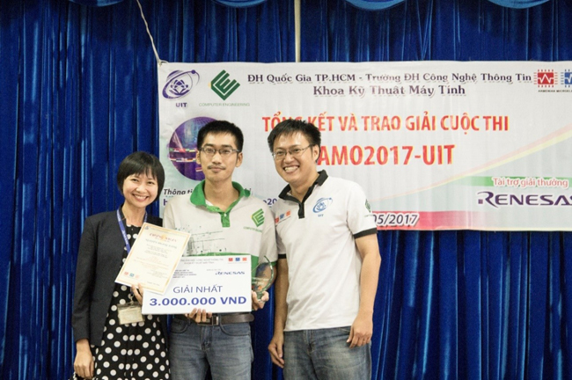

Hình 1.3 Đại diện Renesas Việt Nam và ban tổ chức trao Giải Nhất cuộc thi AMO2017

Mỗi năm, công ty tổ chức nhiều đợt thực tập cho sinh viên các ngành liên quan để sinh viên có điều kiện tìm hiểu về môi trường làm việc thực tế, giúp sinh viên tiếp cận công nghệ mới, nâng cao cơ hội việc làm cho sinh viên.

# QUÁ TRÌNH THỰC TẬP



## Mô tả công việc:

Trong thời gian 12 tuần thực tập ở RVC, sinh viên được phân vào nhóm phát triển phần mềm. Công việc chính của sinh viên là viết Demo và Test cho các dòng chip RX của Renesas, sử dụng Firmware Intergrated Technology – FIT.

Công việc và kết quả cụ thể trong quá trình làm việc được trình bày trong bảng sau:

|  |  |  |  |
| --- | --- | --- | --- |
| Công việc | Thời gian (tuần) | Đầu vào | Kết quả |
| FIT | 1 | Tài liệu, code | Báo cáo tổng hợp |
| e2 studio | 1 | IDE | Báo cáo tổng hợp |
| Hardware Manual (RX64M, RX65 Group, RX231 Group) | 2 | Tài liệu | Báo cáo tổng hợp |
| CMT FIT Module Demo | 2 | Tài liệu, code | Demo, Test |
| DA FIT Module Demo | 2 | Tài liệu, code | Demo, Test |
| Free RTOS | 1 | Tài liệu | Báo cáo tổng hợp |
| Porting, Test FreeRTOS Demo cho RX65N-2M | 2 | Code, Demo phiên bản cũ, Board | Demo |
| Tổng hợp, báo cáo | 1 |  | Báo cáo tổng kết |

Bảng 2.1 Công việc, kế hoạch thực hiện

## Phương pháp làm việc:

Trong thời gian thực tập, phương pháp làm việc chủ yếu của sinh viên là tự túc. Sinh viên sẽ nhận tài liệu, code, board từ người hướng dẫn và nghiên cứu, thực hiện công việc được giao, xin ý kiến khi gặp khó khăn, cố gắng tuân theo kế hoạch đã đặt ra của cả nhóm. Báo cáo tiến độ làm việc mỗi ngày, tuần, và trình bày kế hoạch cho tuần, công việc kế tiếp. Sau mỗi công việc hoàn thành, nhóm sẽ tổ chức họp, kiểm tra đánh giá, đưa nhận xét về lỗi và cách dự đoán, phát hiện trong tương lai.

## Quá trình làm việc và kết quả:

### FIT – Firmware Integration Technology

* Thời gian:
* 1 tuần
* Mô tả công việc:
* Tìm hiểu định nghĩa của FIT và cách hoạt động, sử dụng.
* Input:

Tài liệu FIT, source code module đã có.

* Output:

Báo cáo tổng hợp

* Chi tiết công việc:

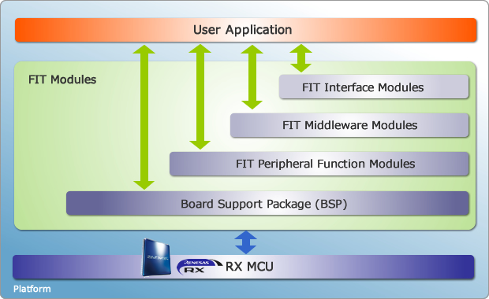

Hình 2.1 Mô tả cơ bản về FIT

Tìm hiểu về FIT Modules, định nghĩa, cách hoạt động, sử dụng, ưu điểm, cách viết 1 module mới. Nội dung chính:

FIT – Firmware Integration Technology là 1 bộ tiêu chuẩn toàn cầu của Renesas để tối ưu chất lượng, tính tương thích, dễ sử dụng đáp ứng yêu cầu khách hàng.

* Các ưu điểm của FIT:
* Chung cấu trúc thư mục và tệp, chỉ khác tên module.

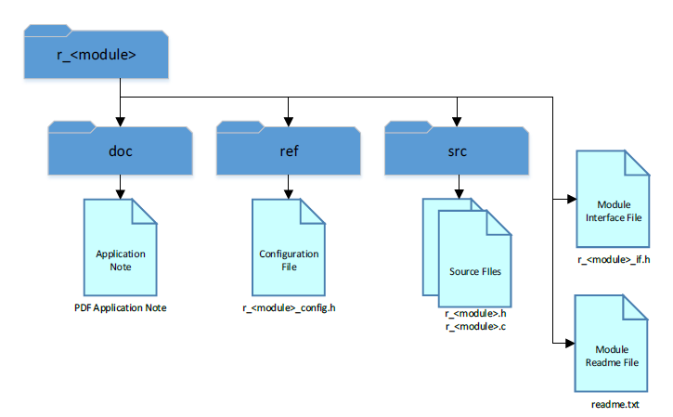

Hình 2.2 Cấu trúc thư mục module FIT



Hình 2.3 CMT FIT Module Folder



Hình 2.4 GPIO FIT Module Folder

* Chung cấu trúc tài liệu hướng dẫn.
* Có thể thêm bớt dễ dàng vào chương trình tùy vào yêu cầu khách hàng.
* Hỗ trợ nhiều dòng chip.
* Cài đặt đơn giản.
* FIT Portability:
* Ứng dụng của người dùng có thể chuyển MCU dễ dàng

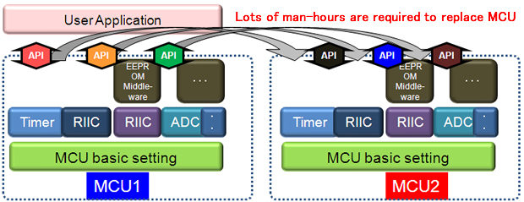

Hình 2.5 Minh họa chuyển MCU từ RX111 sang RX63N

Vì có cùng cấu trúc thư mục, tệp tin, API nên có thể dễ dàng chuyển đổi MCU mà chỉ cần thay đổi ít trong source code.

### Tìm hiểu và làm quen với e2 studio:

* Thời gian:
* 1 tuần
* Mô tả công việc:
* Tìm hiểu về IDE sử dụng để lập trình FIT, cách cài đặt, sử dụng, ưu điểm, nhược điểm.
* Input:
* e2 studio v5.3, tài liệu
* Output:
* Báo cáo tổng hợp
* Chi tiết công việc:

Renesas e2-studio là môi trường phát triển tích hợp (IDE) được phát triển dựa trên IDE Eclipse (editor, complier and linker control). Version mới nhất được cập nhập là phiên bản V6.1.0 được cập nhật vào tháng 10 năm 2017.

Một số tính năng nổi trội của e2 studio có thể kể đến như:

**Quản lí tài nguyên bộ nhớ của chip (Memory Usuage):**

e2 studio có khả năng tự động quét các file mà người dùng tạo ra, từ đó báo cáo chuẩn xác lượng tài nguyên RAM và ROM mà người dùng sử dụng, cảnh báo người dùng khi họ đã bắt đầu sử dụng gần hết tài nguyên vùng nhớ của chip

Tỉ lệ đã dùng < 75%: hiển thị thanh màu xanh

Tỉ lệ đã dùng từ 75 -> 90% : hiển thị màu cam

Tỉ lệ đã dùng > 90%: hiển thị màu đỏ

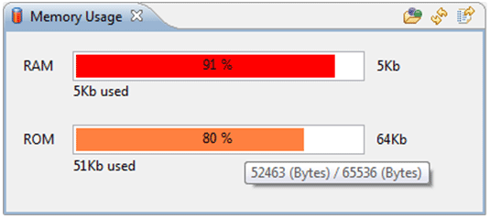

Hình 2.6 Hiển thị bộ nhớ đã dùng

**Tự tạo code (Intergated Code Generation) :**

Một trong những khó khăn đối với người lập trình muốn phát triển các ứng dụng trên MCU đó chính là phải nghiên cứu về phần cứng quá nhiều (tìm hiểu về cấu tạo module, cách config thanh ghi). Vì thế để giảm thiểu thời gian lập trình nhưng vẫn bảo đảm tính minh bạch và khả năng tác động đến tầng thấp, Renesas đã tích hợp 1 chức năng rất hữu ích đó chính là Intergated Code Generation, giúp người dùng có thể tùy chỉnh và sử dùng 1 số module như ngắt, timer, ADC, PWM, I2C, SPI, UART 1 cách dễ dàng. Người dùng chỉ cần có 1 số kiến thức cơ bản về phần cứng ( hardware ) là có thể config cho các module của mình thông qua giao diện thân thiện và dễ dàng sử dụng. Người dùng sẽ tùy chỉnh và lựa chọn cấu hình phù hợp của module thông qua giao diện màn hình ( graphical interface – không biết nên dịch thế nào cho chính xác, có thể hiểu đây là giao diện tương tác với người dùng thông qua bàn phím và chuột ). Sau đó chương trình sẽ tạo ra những đoạn code C tương ứng với những tùy chọn về cấu hình mà người dùng đã chọn. Vì code C được tạo ra nên người dùng vẫn có thể tác động trực tiếp xuống phần thấp nếu cần.

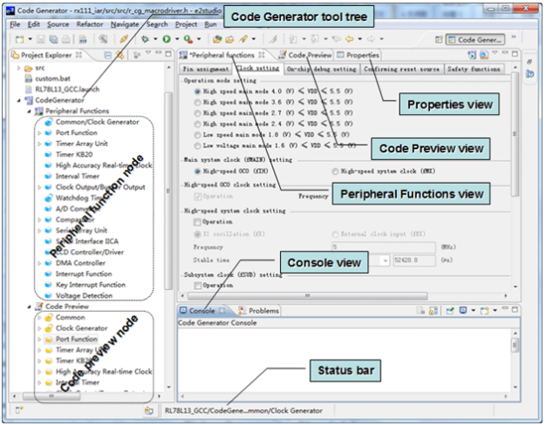

Hình 2.7 Thêm code vào chương trình

**Eclipse CDT Editor:**

Một tool vô cùng hữu ích khác giúp người dùng dễ dàng code hơn, rất quen thuộc với đại đa số người dùng. Một số chức năng có thể kể đến như.

Tự hoàn thành code (gõ #in sau đó ấn tổ hợp Ctrl + Sapce -> #include)

Đổi màu đối với từ khóa (vd #include màu tím, biến màu xanh)

Tự kiểm tra lỗi

Nhảy tới khai báo (vd khi đọc thấy có hàm bất kì khó hiểu, ta có thể dùng tổ hợp Crtl + chuột trái để nhảy tới phần khai báo của hàm, nơi ta có thể tìm thấy phần source code hoặc ghi chú của tác giả)

Định dạng C/C++ (vd // để comment, /**/ để comment khối, ngoặc {} để đóng khung code)

Import projects from High-performance Embedded Workshop to e² studio (SuperH, RX)

Import CA78K0/CA78K0R compiler projects from CS+ to e² studio (RL78)

Import / export projects between CS+ and e² studio (RL78, RX)

**Debugger:**

Chức năng không thể thiếu đối với các IDE. Sau đây là 1 số các debugger tương thích với e2 studio và các dòng chip dc hỗ trợ tương ứng.

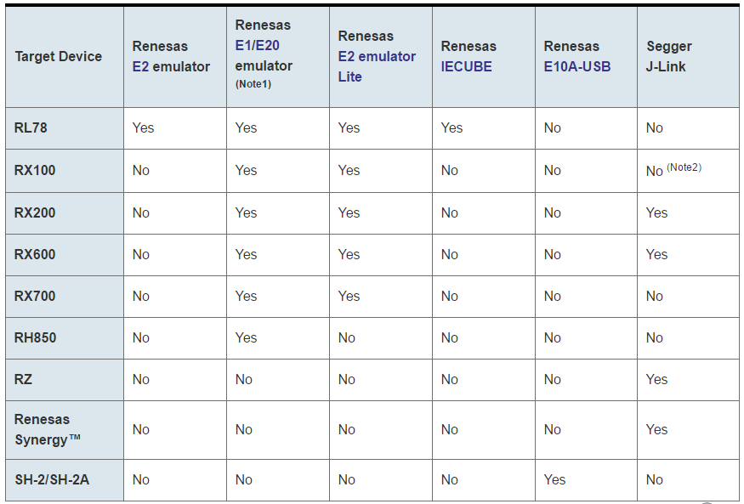

Hình 2.8 Các dòng chip được hỗ trợ

**Project Generators:**

Tạo 1 số project đặc biệt với cài đặt ban đầu hay gặp, giúp giảm thiểu thời gian phát triển code của các lập trình viên.

**Debugger Plug-in:**

Giúp người dùng theo dõi giá trịnh thanh ghi trong suốt quá trình debug, xem thanh ghi, xem ô nhớ, đặt breakpoints, quản lí chạy code ( có thể chạy từng dòng, từng hàm vv…). Là 1 trong những tính năng không thể thiếu của các IDE.

**Thêm FIT Module vào project trong e2 studio:**

Các bước thực hiện:

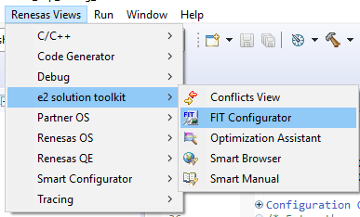

Hình 2.9 Chọn FIT Configurator trong menu Renesas Views

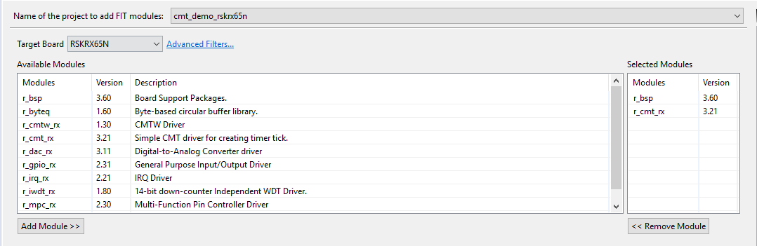

Hình 2.10 Chọn các mục cần thiết trong giao diện FIT Configurator

### Hardware Manual (RX64M, RX65N Group, RX231 Group)

* Thời gian:
* 2 tuần
* Mô tả công việc:
* Nghiên cứu, tìm hiểu Hardware Manual của các dòng chip Renesas được FIT hỗ trợ.
* Input:
* Hardware Manual RX64M, RX65N Group, RX231 Group.
* Output:
* Báo cáo tổng hợp
* Chi tiết công việc:
* Tìm hiểu tài liệu về các dòng chip được FIT hỗ trợ, thông số, các module, cách thức hoạt động, thanh ghi liên quan…

### CMT FIT Module Demo

* Thời gian:
* 2 tuần
* Mô tả công việc:
* Viết demo application.
* Input:

CMT Demo FIT Module: Code, Application Note, RX65N Group Hardware Manual

* Output:

Demo application của CMT FIT Module trên RX65N Group

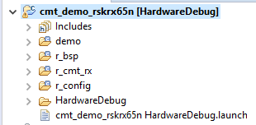

Hình 2.11 CMT FIT Module demo application trên RX65N

* Chi tiết công việc:

Nghiên cứu các chức năng, thanh ghi, API của module sử dụng, viết demo application dựa trên 1 số yêu cầu và kiểm tra kết quả.

### DA FIT Module Demo

* Thời gian:
* 2 tuần
* Mô tả công việc:
* Viết demo application.
* Input:
* DA Demo FIT Module: Code, Application Note, RX65N Group Hardware Manual
* Output:
* Demo application của CMT FIT Module trên RX65N Group

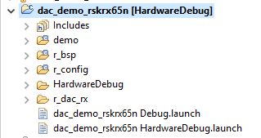

Hình 2.12 DA FIT Module demo application trên RX65N

* Chi tiết công việc:

Nghiên cứu các chức năng, thanh ghi, API của module sử dụng, viết demo application dựa trên 1 số yêu cầu và kiểm tra kết quả.

### Tìm hiểu FreeRTOS

* Thời gian:
* 1 tuần
* Mô tả công việc:

Nghiên cứu tài liệu về FreeRTOS, cách hoạt động, điều khiển task

* Input:

Richard Barry - *Using the FreeRTOSTM Real Time Kernel, Renesas RX600 Edition,* 2011

Internet: *Wikipedia, Git, StackOverFlow*

* Output:

Báo cáo tổng kết, có kiến thức cơ bản để sử dụng FreeRTOS.

* Chi tiết công việc:
* Tổng quan:

FreeRTOS là 1 nhân thời gian thực có thể đáp ứng yêu cầu của RX600 khi xây dựng ứng dụng. Nó cho phép ứng dụng trên RX600 có thể tổ chức như là 1 tập các tiến trình hoạt động. Vì RX600 chỉ có 1 nhân, trên thực tế chỉ có duy nhất tiến trình được chạy. Nhân sẽ điều khiển, quyết định tiến trình nào sẽ được thực thi dựa trên độ ưu tiên. Việc này còn phụ thuộc vào nhiều yếu tố và được quyết định dựa trên thực tế của mỗi chip. Trong FreeRTOS, các tiến trình được gọi là “Task”.

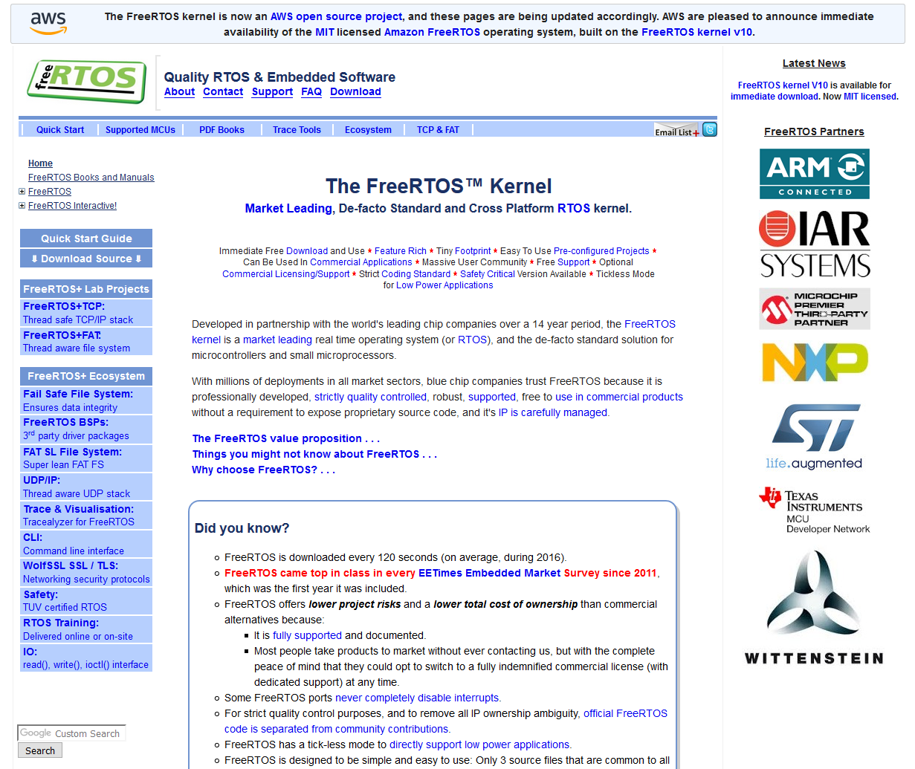

Hình 2.13 Trang web của FreeRTOS

* Ưu điểm:

Có nhiều công nghệ đã được sử dụng nhằm mục đích tạo ra những ứng dụng nhúng hoạt động mà không cần hạt nhân, và nếu như hệ thống được phát triển đơn giản, những công nghệ này có thể cung cấp giải pháp tối ưu nhất. Nhưng ở trường hợp phức tạp hơn, sử dụng kernel sẽ được ưu tiên.

Như đã trình bày ở trên, độ ưu tiên của task sẽ đảm bảo đáp ứng processing deadlines. Một số ưu điểm của FreeRTOS:

* Tính Module:

Mỗi task là 1 module độc lập, được phát triển với mục đích cụ thể

* Phát triển theo nhóm:

Vì có tính độc lập nên có thể phát triển theo nhóm, cùng lúc mà không cần phải đợi input từ thành viên khác

* Tính bảo trì, mở rộng
* Dễ kiểm tra
* Code có thể sử dụng lại
* Tăng tính hiệu quả
* Sử dụng cho nhiều process
* FreeRTOS cơ bản:

*Task:*

Mỗi task là 1 chức năng tạo bởi C, kiểu trả về là void là biến input là con trỏ void:

*void ATaskFunction(void *pvParameters);*

*Trạng thái Task:*

Ứng dụng có thể bao gồm nhiều task, nhưng nếu vi điều khiển chi có 1 core, thì chỉ có 1 task được chạy trong 1 khoảng thời gian. Vậy task sẽ có các trạgn thái: Run, Suspend, Terminate …

*Tạo Task:*

Sử dụng hàm xTaskCreate() để tạo 1 task mới.

*Độ ưu tiên:*

Khi tạo task, độ ưu tiên được gắn thẳng vào task. Độ ưu tiên do người lập trình quyết định. Sử dụng vTaskPrioritySet() để thay đổi độ ưu tiên của task bất kỳ.

*Xóa task:*

Sử dụng hàm vTaskDelete() để xóa task, hệ thống tự giải phóng bộ nhớ.

*Hàng đợi:*

Sử dụng xQueueCreate() để tạo hàng đợi.

### Porting, Test FreeRTOS Demo kết hợp FIT trên RX65N

* Thời gian:

2 tuần

* Mô tả công việc:

Áp dụng FreeRTOS để tạo Demo sử dụng FIT trên RX65N.

* Input:

FreeRTOS, FIT Module.

* Output:

FreeRTOS FIT Demo trên RX65N

* Chi tiết công việc:

Dựa trên các module FIT đã có, thay đổi để tương thích với FreeRTOS, hoạt động trên RX65N, sử dụng được các chức năng của BSP, CMT, SCI, IRQ …

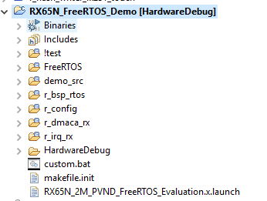

Hình 2.14 FreeRTOS Demo application on RX65N

# KẾT QUẢ ĐẠT ĐƯỢC



## Kiến thức:

Trong thời gian thực tập, công việc của sinh viên bao gồm nghiên cứu về FIT và một số dòng chip RX của Renesas.

Bên cạnh đó, sinh viên có kiến thức về FreeRTOS, hiểu cách hoạt động, cách áp dụng vào chương trình.

Sinh viên có kiến thức về quy trình làm việc chuyên nghiệp, giảm thiểu rủi ro trong các dự án thực tế

## Kỹ năng:

Kỹ năng lập trình bằng C được nâng cao, code dễ hiểu, dễ bảo trì, có thể sử dụng, trình bày tốt hơn trước.

Kỹ năng Tiếng Anh được cải thiện rất nhiều vì các hoạt động như đọc hiểu tài liệu, giao tiếp với cấp trên, viết báo cáo đều sử dụng tiếng Anh.

Kỹ năng giao tiếp, thuyết trình, làm việc nhóm, tinh thần trách nhiệm, đúng giờ …

## Kinh nghiệm thực tế:

Được tiếp xúc với môi trường làm việc chuyên nghiệp, thực tế mà trước đây ít khi có cơ hội là 1 kinh nghiệm quý báu cho quá trình học tập của sinh viên.

# KẾT LUẬN VÀ ĐỀ NGHỊ



## Kết luận:

Sau 12 tuần thực tập tại RVC, đó không chỉ là cơ hội để sinh viên được áp dụng kiến thức đã học vào thực tế, mà còn cung cấp cho sinh viên những kiến thức cần thiết đặc biệt hữu ích cho công việc tương lai. Bên cạnh đó, phong cách và môi trường làm việc tại đây đã giúp sinh viên học được nhiều thứ hay và mới.

## Đề nghị:

Về phía công ty, sinh viên nhận thấy thời gian thực tập tại công ty là cơ hội tốt để sinh viên có thể quen với môi trường làm việc mới chuyên nghiệp, áp dụng kiến thức đã học vào thực tế, chuẩn bị cho công việc trong tương lai sắp tới. Sinh viên rất mong muốn công ty sẽ duy trì và phát triển chương trình thực tập này.

Về phía nhà trường, sinh viên nhận thấy kiến thức đã được học rất có ích cho công việc thực tế. Tuy nhiên, vẫn còn một số khoảng cách giữa lý thuyết và thực tế mà sinh viên cần phải cố gắng để lấp đầy. Bên cạnh đó, sinh viên nhận ra điểm yếu chung đó chính là phong cách làm việc, khả năng giao tiếp, đặc biệt là tiếng Anh. Vì vậy, sinh viên kiến nghị nhà trường và khoa nên tổ chức thêm nhiều buổi để giới thiệu về kỹ năng làm việc,cũng như nâng cao khả năng tiếng anh.

# TÀI LIỆU THAM KHẢO

[1] Renesas website

<https://www.renesas.com/en-sg/about/company.html>

[2] Renesas Vietnam website

<http://vietnam.renesas.com/about/>

[3] Renesas FIT website

<https://www.renesas.com/en-us/solutions/rx-applications/fit/about-fit.html>

[4] FreeRTOS website

<https://www.freertos.org/>